Подготовила: Л.Р. Юрко, воспитатель

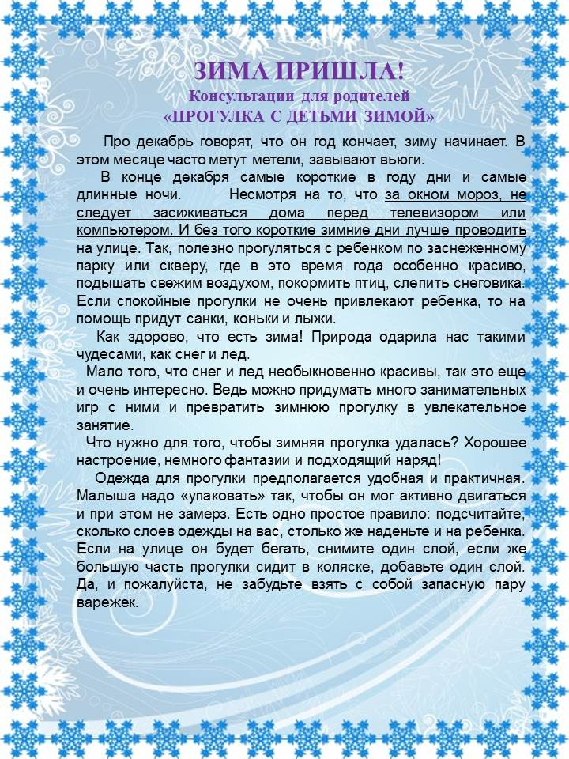

Подготовила: Л.Р. Юрко, воспитатель

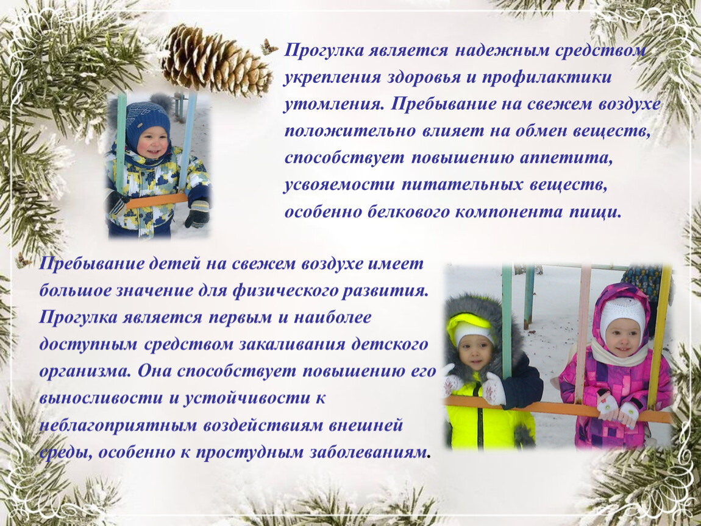

Подготовила: Л.Р. Юрко, воспитатель

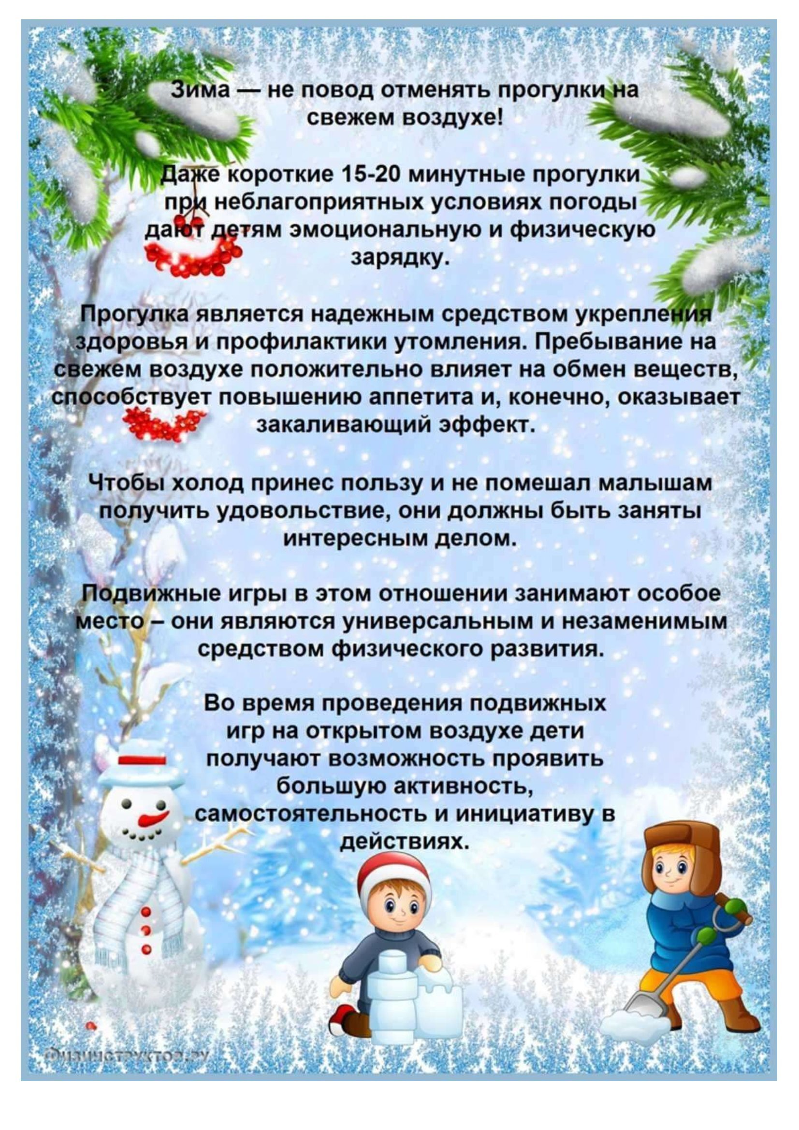

Подготовила: Л.Р. Юрко, воспитатель 